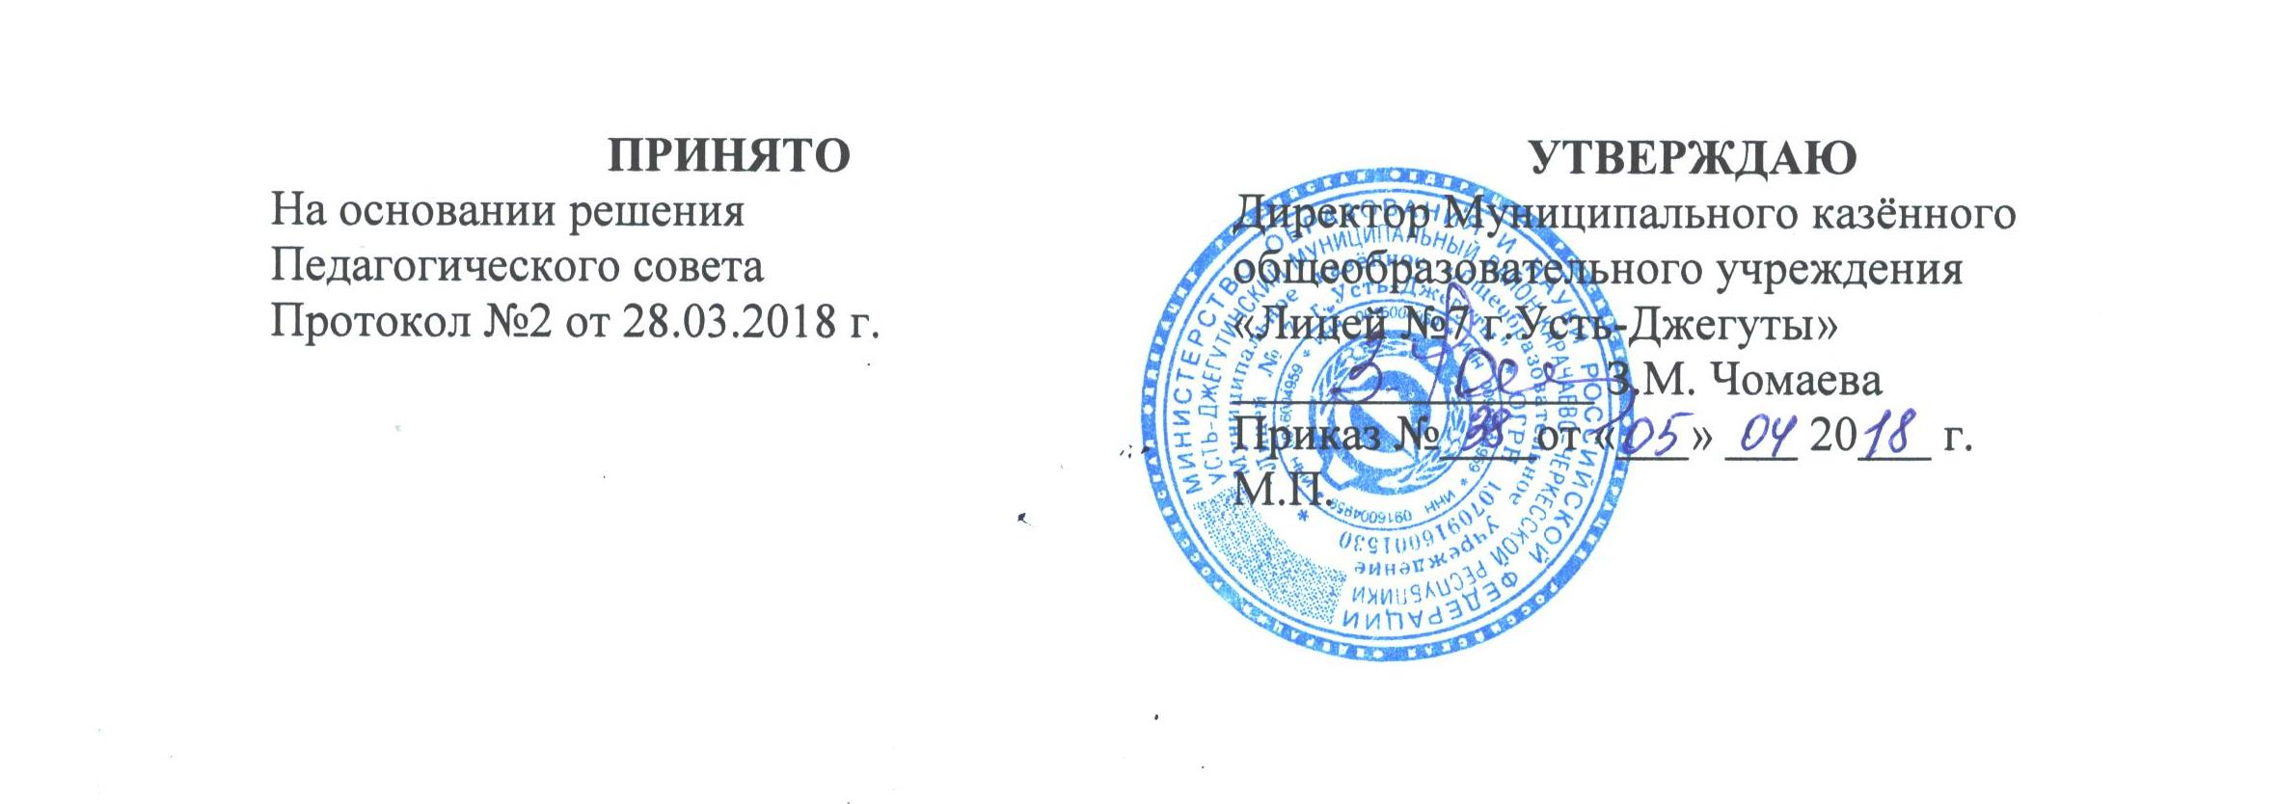
ПОЛОЖЕНИЕ
о предпрофильной подготовке учащихся
Муниципального казённого общеобразовательного учреждения
«Лицей №7 г. Усть-Джегуты»

- Цель и задачи предпрофильной подготовки.
Предпрофильная подготовка нацелена на:
-- актуализацию потребности учащихся в определении своих образовательных и жизненных планов
-- обеспечение процесса определения учащимися образовательных и жизненных планов информационной базой
-- создание условий для получения учащимися минимального личного опыта в различных видах деятельности.
1.2. Предпрофильная подготовка состоит из педагогической, психологической, информационной и организационной поддержки учащихся основной школы, содействует их самоопределению по завершению общего образования.
1.3. Предпрофильная подготовка строится на основе следующих принципов:
-- качество основного общего образования является главной ценностью обучения в 9 классе.
-- обучение в основной школе должно строится на основе компетентностно-ориентированного подхода.
-- предпрофильная подготовка не может и не должна пониматься как подготовка к сдаче «профильного» экзамена в ходе итоговой аттестации за курс основной школы.
-- основной акцент в рамках предпрофильной подготовки следует делать на различные формы практик, выбираемых учащимися.
-- условием предпрофильной подготовки является психолого-педагогическое сопровождение учащихся.

- Организация предпрофильной подготовки.
Предпрофильная подготовка организуется в рамках лицея с привлечением внешних образовательных ресурсов.
Учебные занятия и мероприятия в рамках предпрофильной подготовки включаются в расписание уроков, и проводятся во время согласованное с учреждениями на базе которых они проводятся.
Группы учащихся прохождения предпрофильной подготовки формируются:
-- для прохождения предпрофильных курсов приказом директора лицея на основании данных по анкетированию учащихся (заполнение опросного листа)
-- для закрепления за куратором ППС приказом директора лицея на основании анкетирования учащихся

- Права и обязанности участников предпрофильной подготовки.
Учащийся имеет право:
-- выбрать курс из всего предлагаемого перечня
-- использовать информационные ресурсы лицея для освоения ППК
3.2. Учащийся обязан:
-- добросовестно учиться и выполнять требования программ ППК
-- выполнять требования педагогов.
3.3. Образовательное учреждение в лице администрации имеет право:
-- самостоятельно разрабатывать, утверждать и реализовывать программы ППК
-- разрабатывать и утверждать план мероприятий по введению ППК, расписание занятий и мероприятий
-- применять различные формы, средства и методы при проведении ППП
-- выбирать учебные пособия и учебники, для реализации программы курса
-- привлекать для осуществления обучения другие организации, в соответствии с программой курса.
3.4. Образовательное учреждение в лице администрации обязано:
-- создать условия для осуществления выбора ППК с целью формирования осознанной позиции в отношении своей будущей деятельности.
-- обеспечить учащихся информационными ресурсами для освоения курса ППП
-- своевременно знакомить учащихся и их родителей со всеми документами, регламентирующими образовательный процесс
-- нести ответственность за качество образовательной услуги, получаемой учащимися за пределами школы
-- нести ответственность за жизнь и здоровье учащихся в связи с их перемещениями при проведении отдельных занятий и мероприятий вне школы.
3.5. Родители (законные представители) учащихся имеют право:
-- на получение информации об организации ППП
-- знакомиться с ходом и содержанием ППК, а также с оцениванием успеваемости учащихся; посещать занятия и мероприятия (с согласия администрации), беседовать с преподавателями.
3.6. Родители (законные представители) учащихся обязаны:
-- нести ответственность за прохождение учащимися ППК
-- обеспечивать посещаемость учащимися школы, занятий и мероприятий
-- создать дома условия и здоровый климат при занятии ребенка.

- Аттестация учащихся в рамках предпрофильной подготовки.
Промежуточная и итоговая аттестация учащегося в рамках освоения ППК осуществляется в соответствии с Положение об итоговой аттестации и в сроки установленные Министерством образования РФ.
Итоговая отметка по результатам освоения ППК выставляется в форме зачета в ведомость и заносится в личное дело учащегося. В аттестате об основном общем образовании фиксируется название курсов, освоенных учащимися при условии зачета.

